公 司 简 介
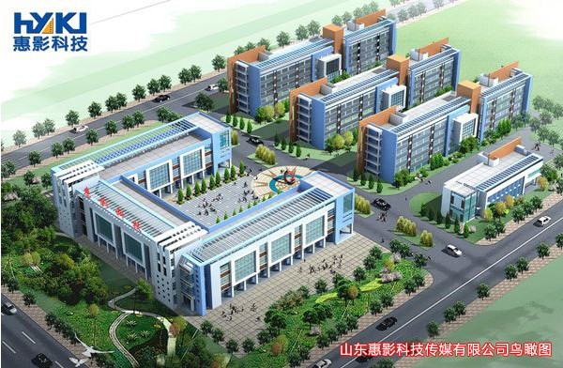
山东惠影科技传媒股份有限公司是一家自行开发、生产、销售数字影视设备的企业，公司自成立之日起本着“诚信经营、品质优先”的企业理念，在激烈的市场竟争中立足并不断推出新产品，深受广大消费者信赖和喜爱。公司在数字电影放映机等产品的开发和生产上，以高素质的人才造就出高品质的产品，从产品的结构设计、电子机械开发，电脑编程和成品装配，我们已形成了生产一体化和规模化。而不断创新的产品，更是紧跟着时代的步伐，经历了市场的考验，赢得了良好的声誉和多项专利。
公司积极响应“十七”大号召，努力构建和谐文化，配合国务院实施“2131”工程，以新的放映设备建立农村数字电影院线，满足广大人民群众不断增长的文化需求。
惠影科技依靠其先进的经营理念和放映机应用领域所提供的管理和经验，惠影在影视PC核心解码芯片以及大功率数字功放的集成市场占据了领导地位，并与国内 IT 生产基地建立了紧密伙伴关系。
由于坚持走“精品”路线，惠影公司于2006 年率先推出嵌入式放映服务器和HD存储标准和生产放映一体机解决方案， 并于 2007 年推出集成放映、存储、播放控制以及大功率数字功放技术，并可任意插播广告，只需连接音箱即可使用的一体化放映设备，从而进一步巩固了其在这个领域的领先地位。
公司在其占市场领导地位的嵌入式核心解码芯片的基础上，经过一系列的内部整合与战略联合方案，扩展了其生产线和研发领域。并由此迅速进入数字放映机市场。
随着Internet的繁荣，它刺激了通信的发展和网络连接技术的兴起，同样，惠影科技研发了一系列网络及卫星传输产品的研发。公司除了在放映机内整合了独立解决方案，还将GPS和GPRS技术整合入数字电影放映机组，使用户能低成本地享受增强放映机功能。
HY 系 列 数 字 电 影 放 映 机
产品简介：
HY系列数字电影机应用数字微镜开关器件DMD—数字光开关阵列和数字信号处理技术，采用先进的数字光处理技术DLP的数字电影放映新产品，替代了传统电影放映机彩色胶片图象重现模式，实现了无胶片放映。
与传统胶片电影相比，HY系列数字电影放映机具有色彩鲜明饱满，观影质量稳定、发行成本低廉、发行方式简便、保存简易等显著的技术、发行和放映优势；并可有效提供增值服务。
该产品拥有多项的专利技术，具备一系列完成而强大的版权保护和电影播放功能，支持商业影片和公益影片的播放，在影片放映、片源更新、增值业务等方面设计独特。产品性能卓越，完全符合中国数字电影在农村、社区、部队、学校、家庭等地推广使用需要，大大降低了客户构件数字影院的成本。
为您带来超高的性价比：
- 采用嵌入式系统，低功耗高稳定性，防振动耐恶劣环境，便于因地制宜开展流动放映。
- 支持高清影片和公益影片播放。
- 支持网络传输和移动硬盘电影更新方式。
- 支持国际标准HDCP数字图象输出加密。
- 采用专业的音视频硬解码技术，享受数字高清时代的影音新体验。
- 提升到5000小时（降噪模式下）的灯泡寿命将让使用者的维护费用降到最低。
- 采用高强度的先进加密算法及安全发行技术，可靠保护版权。
- 支持MPEG2和MPEG4两种编码格式，最高可支持分辨率1920x1080P。
- 具备完善的本地广告下载、播放及分级管理和字幕插播、管理功能，方便开展增值业务。
- 具备对播放设备的认证授权功能，能够实现放映场次统计和放映时间管理功能。
- 高容量影片存储，可存储20部以上高清影片，大大方便流动放映和节省运营成本。
- 具有断电保护、断点续播、日志管理、详单监播等功能。
- 具备倒计时控制功能，随心所欲锁定设备，放映管理更加方便。
- 大尺寸40mm低噪音风扇，具有自动变速功能，机器始终维持在低温状态，确保在长时间持续播放时，有效控制温度而减少死机的概率。
- 内置GPS/互联网通讯模块，实现数字电影流动放映的监播、传送播放信息。
适用环境
专业领域：流动放映、广告宣传、科普教育新选择，丰富基层精神文化生活新平台。
家庭娱乐：与现代家居完美搭配，足不出户即可享受专业影院震撼效果。
独特设计
数字接口：
HDMI,DVI数字输入和DLP显示技术的结合减少影像传输过程中的损失，传输速度快，消除了拖影现像，信号衰减少，图像更加清晰逼真。
前置散热排风系统：
前置散热系统的巧妙设计，工作时减少了对观看者的影响。智能变频散热系统，超低噪声设计；29dB(ECO模式)-33dB(标准模式)
贴心的使用设计：
专利进退节目盘装置设计，无须任何工具，只需开关闸门，便可装入与取出节目盘，轻松快捷。
非子母抽取盒 设计，大大减少节目盘与主机PCB电路板匹配所引起的故障机率。
SATA7+15 PIN镀金端子，有效降低传输时所出现的干扰。
即插即拔断电保护功能：
针对特殊的使用和流动性，需要投影机经受住随时断电和迅速移动的考验，用户立即断电拔出投影电源以便移动位置。
绝尘设计 单晶硅长寿命灯泡：
高光电转达换率、高光纯净度的单晶硅长效直流灯泡，亮度更均匀，两层灯丝、三层密闭独特结构，实现快速增亮，性能更稳定。
不需要防尘网的封闭防尘设计
最新设计的涡轮式三风扇，智能变频散热系统形成快速通风，烟尘瞬间通过，不留痕迹。无需防尘网罩，真正免维护。
提升高清视频输出画质：
播放器将DVD源原来的480信号提升至1080，并输出分辨率相当于1080高清的视频信号。可以欣赏自己的DVD库，体验细节更加丰富的优质图像。
放映小特点：行李箱式拉杆设计，携带方便，并可兼做放映台。
以下是我们数字放映主推机型：
数字电影放映一体机HY330A
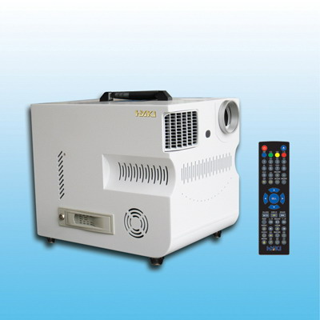
放映机亮度 3200流明
放映机灯泡 260W
放映机对比度 2200：1
放映机变焦 1.15X
解码分辨率 1920X1080P 1920X1080I 1280X720P等所有格式
视频接口 HDMI DVI YPbPr Video
音频格式 AC3 PCM等所有格式
影片库容量 SATA500G
片源更新方式 移动硬盘导入 网络下载
电源 220V（输入电压180-260V）50Hz
音响 无源
重量 7.5Kg

1、自主研发的嵌入式操作系统，高性能，低功耗，防震动，耐恶劣环境。
2、强大的广告和放映功能，影像、流水字幕任意插播设置。
3、采用最新光学引擎放映技术、大功率高保真3D功率放大系统以及海量的节目存储器，内存多部国内外影片并可任意添加，USB2.0即插即用高速文件 传输接口，轻松导入并可直接通过USB播放。
4、独有的一体式设计、操作简便，只需要接驳音箱即可长期放映和运营。
5、体积更小，重量更轻，使用更方便，机身线条简洁流畅，便携易用。
6、节目源丰富，公司建有高达数TB高清影片数据库并不断实时更新，各种类型影片任您选择。
7、输出视频图像清晰度可达1920*1080P/60Hz，带给您震撼的视听享受。
8、提升到4000小时超长效灯泡寿命（降噪模式下），让使用者的维护费用降到最低。
9、先进的色彩处理技术，在呈现更高图像亮度的同时，也让图像表现更鲜活、逼真，获取极佳的色彩还原力，呈现饱和亮丽的色彩和细腻的画面。
10 专业的音视频硬解码技术，超大功率环绕立体声输出，营造真实的数字影音新体验。
数字电影放映一体机HY330B
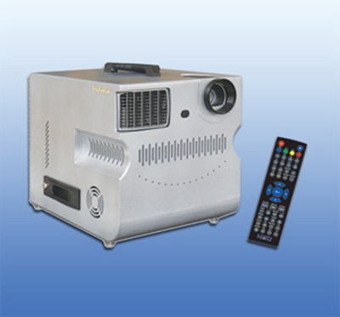

放映机亮度 3500流明
放映机灯泡 260W
放映机对比度 2500：1
放映机变焦 1.15X
解码分辨率 1920X1080P 1920X1080I 1280X720P等所有格式
视频接口 HDMI DVI YPbPr Video
音频格式 AC3 PCM等所有格式
影片库容量 SATA500G
片源更新方式 移动硬盘导入 网络下载
电源 220V（输入电压180-260V）50Hz
音响 有源
重量 7.5Kg

1、自主研发的嵌入式操作系统，高性能，低功耗，防震动，耐恶劣环境。
2、强大的广告和放映功能，影像、流水字幕任意插播设置。
3、采用最新光学引擎放映技术、大功率高保真3D功率放大系统以及海量的节目存储器，内存多部国内外影片并可任意添加，USB2.0即插即用高速文件 传输接口，轻松导入并可直接通过USB播放。
4、独有的一体式设计、操作简便，只需要接驳音箱即可长期放映和运营。
5、体积更小，重量更轻，使用更方便，机身线条简洁流畅，便携易用。
6、节目源丰富，公司建有高达数TB高清影片数据库并不断实时更新，各种类型影片任您选择。
7、输出视频图像清晰度可达1920*1080P/60Hz，带给您震撼的视听享受。
8、提升到4000小时超长效灯泡寿命（降噪模式下），让使用者的维护费用降到最低。
9、先进的色彩处理技术，在呈现更高图像亮度的同时，也让图像表现更鲜活、逼真，获取极佳的色彩还原力，呈现饱和亮丽的色彩和细腻的画面。
10 专业的音视频硬解码技术，超大功率环绕立体声输出，营造真实的数字影音新体验。
我们周全的考虑：整套设备含有，整机、音箱、荧幕以及相关配件一套。

飞达特制HY10200P 音箱
山东惠影科技在数字芯片研发，影片效果处理，系统管理设计上都有着专业的开发经验。同时在音效配置上与飞达成为合作伙伴，所生产的数字电影机都配有飞达特质的双功放高音效音响。
主要特点：
- 体积小，重量轻，占用空间小，方便提取；
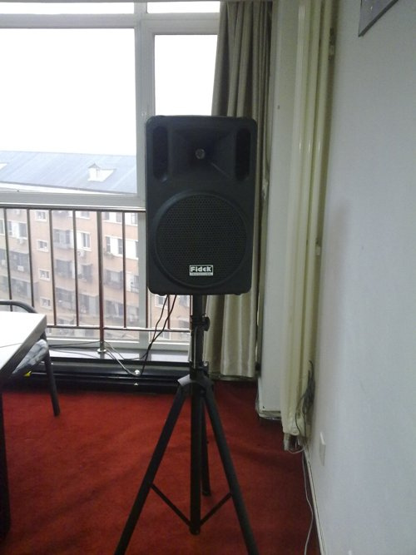
- 采用34.5mm口径的高音驱动器，大大提高了高音的安全性；
- 采用高频过载保护电路；
- 针对电影放映要求，着重提升了语言还原的清晰度；
- 高音号角设计水平80°，垂直50°，有利于声音的表距离传输，在室内外使用同样得到较佳的效果；
- 专门设计的喇叭单元具有防雨特性，适应边远农村地区放映条件；
- 黑色硬塑箱体，防碰防损防水耐磨，适合流动放映的需要；
- 箱体上面配有吊环装置，方便银幕吊装；
- 箱体下面配有支架插孔，方便环绕箱的放置。
产品备注：
- 型号 FD-HY10200P类型 扬声器
- 频率响应 63Hz-20KHz
- 阻抗 8Ω
- 额定功率 2×150W
- 灵敏度 98dB±3dB
- 分频点 1.5KHz
- 系统组成 10"×1+1"×1
- 尺寸(W×D×H) 300×300×590(mm)
- 重量 12Kg
惠影专利流动放映幕杆
我们的配置：
每台机器我们都配有5*3幕布，根据客户需求我们可以发送5*7的幕布。对于有特殊需求需大量采购的客户，我们会根据具体需求为客户定制相应的尺寸。
主要特点：
- 不锈钢结构，样式美观大方。
- 高清十字幕。
- 体积小、重量轻、一人即可携带。
- 安装便捷，几分钟内即可搭起露天幕架。
- 适合用于国家“2131工程”，农村数字电影流动放映。
- 抗风性强，一般天气均能适用。
组成部件有：两根不锈钢三节伸拉式放映杆、五条幕绳、固定扣及滑轮。
 | 普通电影机 | 惠影数字一体机
系统可靠性及可维护性 | 结构复杂，机箱内排列紧密不利于散热，不宜用于条件较恶劣的环境。系统维护需具有计算机专业知识的人员，对人员专业知识要求较高 | 嵌入式系统结构简单，只有一块板卡，软件固化在FLASH中，系统不用维护，对使用人员无特殊要求
抗震能力 | 各部件使用硬连接（板卡插槽），抗震性能差，不适用于流动放映 | 连接采用专门软连接设计，抗震动与冲击能力强
突然断电 | 非实时操作系统突然断电时，很容易损坏，而且需要专业人员恢复 | 由于实时操作系统已固化在芯片中，系统工作不受突然断电的影响
防人为破坏能力 | 易受病毒攻击，误操作可能会损坏硬盘及操作系统，导致设备无法正常工作 | 独立嵌入式系统，病毒无法攻击，误操作不能破坏操作系统
画面质量 | 标清格式，放映画面质量较差 | 高清格式，放映画面清晰
版权 | 版权不清，有可能引起法律诉讼 | 无法律纠纷
便携性和易用性 | 重量与尺寸都比较大，不适于搬运；设备接口众多，操作很复杂 | 机身小巧轻便，利于搬运；一体式设计，只需接入音箱即可正常放映，操作简便；适合流动放映
我们的优势
我 们 的 服 务
惠影产品除依法实行三包外，数字放映机提供：
- 电影机配套提供：银幕，音响，支架等放映相关配件（所提供的配件费用包含在机器售价里）。
- 1周包换，1年包修（自销售之日算起），包退包换需附件齐全。
- 灯泡保修，自购买之日起六个月内使用时间不超过1000小时。
- 半年内免费协助解决片源问题。
- 终生免费系统升级。
- 1年内免费提供各方面技术支持。
下列范围不属于免费服务的范围：
- 超过三包有效期的。
- 未按产品使用说明的要求使用、维护、保管而造成损坏的。
- 非承担三包的修理者拆动造成损坏的。
- 无有效三包凭证及有效购货发票的 (能证明该三包有效内的除外)。
- 擅自涂改三包凭证或购货发票的。
- 三包凭证或购货发票上的产品型号或编号与商品实物不相符的。
- 使用过程中感染病毒造成损坏的。
- 使用盗版软件造成损坏的。
- 无厂名、厂址、生产日期、产品合格证的。
- 因不可抗力造成损坏的。

山东惠影科技传媒股份有限公司北京办事处联系方式
电话： 13810771283 联系人：赵朦
电子邮件：meng_1690@163.com
地址：北京市朝阳区曙光西里时间国际C座902
公司网址：http://www.huiyingnet.com/

